"למה אתה לא נותן לי לדבר"
סינגל חדש ליפתח שפירא
הפקה: יפתח שפירא ואדיר דניאל

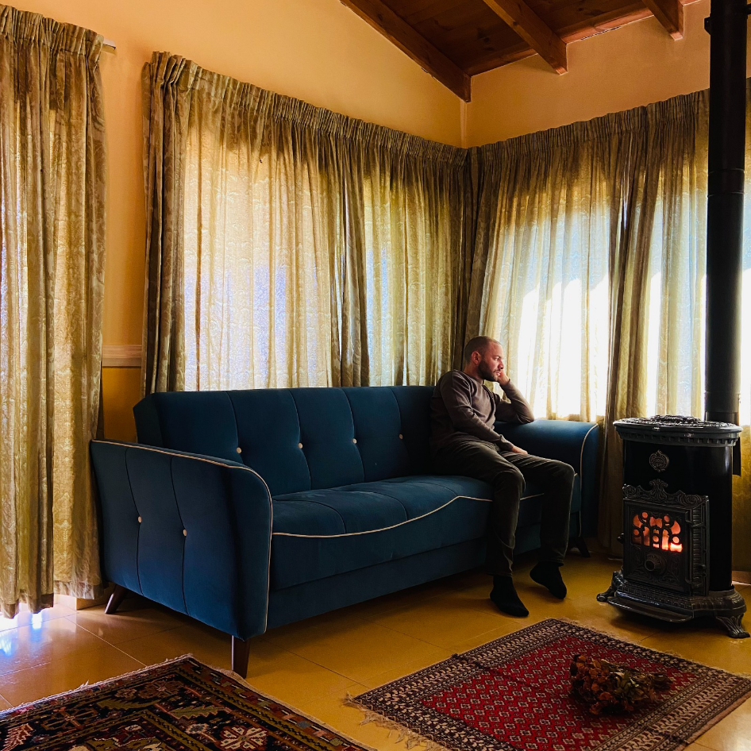

אחרי שהוציא שני אלבומים בהפקת תומר ישעיהו שזכו לשבחים והשמעות בתחנות הרדיו השונות ובמדיה החברתית, יצא יפתח שפירא לדרך חדשה בחיפוש אחר הסאונד הייחודי לו. כפרויקט גמר לקורס הפקה במכללת BPM יצר והפיק את השיר המדיטטיבי "למה אתה לא נותן לי לדבר". יפתח השמיע את הפרויקט לגיטריסט שלו אדיר דניאל (ענת מלמוד, יונתן ביטון) והשניים החליטו להשלים יחד את ההפקה ולהוציא את הפרויקט כסינגל. ב-1.4 יצא השיר לסטרימינג, נבחר לפלייליסטים של רדיו הקצה וגיא חג'ג', ואף הושמע בתכניתו של חג'ג' בגלגלצ. כעת יוצא השיר לתחנות הרדיו.

